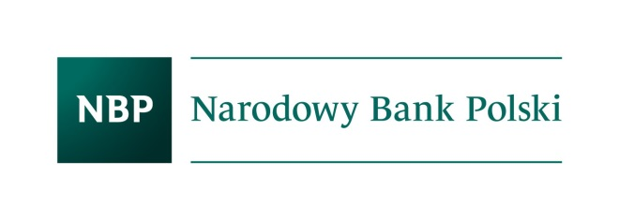

Formularz zgłoszeniowy

Konferencja naukowa

Rynek nieruchomości i perspektywy rozwoju

Olsztyn, 26 października 2017 r.
Centrum Innowacji i Transferu Technologii, Uniwersytet Warmińsko-Mazurski w Olsztynie,
ul. Prawocheńskiego 9, sala 102, godz. 9:00-14:00

Prosimy o wypełnienie formularza i przesłanie go e-mailem na adres: izabela.serocka@uwm.edu.pl
Termin przyjmowania zgłoszeń upływa 23 października 2017 r.

Dane uczestnika konferencji naukowej
Imię
Nazwisko
Stanowisko
Telefon kontaktowy
E-mail

Dane organizacji
Nazwa
Kod pocztowy, miasto
Ulica, numer lokalu

Administratorem danych osobowych uczestników jest Uniwersytet Warmińsko-Mazurski w Olsztynie, z siedzibą przy ul. Oczapowskiego 2. Podane w formularzu dane będą przetwarzane wyłącznie w celach, na które uczestnik wyraził zgodę. Uczestnik ma prawo dostępu do podanych danych oraz do ich poprawiania. Podanie danych jest dobrowolne, przy czym konieczne do wzięcia udziału w seminarium.
Wyrażam zgodę na przetwarzanie moich danych osobowych przez Uniwersytet Warmińsko-Mazurski w Olsztynie zgodnie z ustawą z dnia 29 sierpnia 1997 r. (Dz.U. z 2014 r. poz. 1182 z późn. zm.) w związku z udziałem w seminarium.
Udzielam Uniwersytetowi Warmińsko-Mazurskiemu w Olsztynie nieodwołalnego i nieodpłatnego prawa wielokrotnego wykorzystywania zdjęć i filmów ze swoim wizerunkiem, wykonywanych podczas organizacji spotkania. Zgoda obejmuje wykorzystanie, utrwalanie, obróbkę i powielanie wykonanych zdjęć i filmów za pośrednictwem dowolnego medium, wyłącznie w celu zgodnym z działalnością prowadzoną przez Uniwersytet Warmińsko-Mazurski w Olsztynie zgodnie z art. 81 ust. 1 Ustawy o prawie autorskim i prawach pokrewnych z dnia 4 lutego 1994 r. (Dz.U. z 2006 r. nr 90, poz. 630 z późn. zm.) i uwzględnieniem dyrektyw Wspólnot Europejskich.

Data | Podpis
………………………………… | …………………………………

